TUGAS PRAKTIKUM

ALGORITMA DAN PEMOGRAMAN

MODUL IV

PERULANGAN DAN PENGKONDISIAN BERSARANG

DOSEN :

Dr. SUSILA BAHRI, M.Sc.

ASISTEN PEMERIKSA:

DIMAS RUSALIS

NAMA : SHUSAN BERLIANA PUTRI

NIM : 2410431025

SHIFT : 1(SATU)

HARI/TANGGAL PRAKTIKUM : RABU/ 19 MARET 2025

WAKTU PRAKTIKUM : 07.30-08.50

MATHEMATICS AND DATA SCIENCE COMPUTATIONS LABORATORY

DEPARTEMEN MATEMATIKA DAN SAINS DATA

FAKULTAS MATEMATIKA DAN ILMU PENGETAHUAN ALAM

UNIVERSITAS ANDALAS

TUGAS PRAKTIKUM

SOAL

Buatlah program untuk mensimulasikan pemesanan tiket bioskop dengan ketentuan sebagai berikut:

**Ketentuan program:**

1. **Input jumlah baris dan kolom kursi bioskop**

* Pengguna diminta memasukan jumlah baris(r) dan kolom(c) kursi bioskop.
* Minimal ukuran bioskop adalah 4x4 kursi. Jika kurang dari 4x4 mak ulangi penginputan sampai benar.

1. **Menampilkan layout kursi bioskop**

* Kursi yang tersedia ditampilkan dengan angka urut dari 1 hingga r*c.
* Kursi yang sudah dipesan akan ditandai dengan huruf “X”.

1. **Pemilihan kursi oleh pengguna**

* Penggguna memilih nomor kursi yang ingin dipesan.
* Jika kursi sudah dipesan sebelumnya, program akan meminta pengguna memilih kursi lain.
* Jika kursi valid dan tersedia, kursi akan ditandai dengan “X” dan jumlah kursi tersisa diperbaharui.

1. **Program akan terus berjalan** hingga pengguna memilih untuk berhenti memesan tiket.
   1. ALGORITMA
2. Mulai
3. Inisiasikan n adalah 4
4. Input jumlah baris dan kolom kursi minimal n dengan variable r dan c
5. Pernyataan(loop) jika baris dan kolom lebih atau sama dengan n dan belum ada kursi yang dipesan, dengan banyak kursi yaitu baris kali kolom maka break.
6. Jika tidak sesuai dengan ukuran minimal n x n maka akan kembali ke input baris dan kolom.
7. Tampilkan layout kursi bioskop sebelum dipesan dengan:

* No kursi awal adalah 1
* Untuk setiap i dari 0 hingga r, untuk setiap j dari 0 hingga c, maka tampilkan no_kursi, dan no_kursi itu += 1

1. Looping pemesanan tiket kursi:

* Masukkan no kursi yang ingin dipesan dengan variable pilihan_anda.
* Jika pilihan_anda = 0 maka tampilkan terimakasih telah memesan tiket kami, selesai.
* Jika pilihan anda kurang dari 1 atau lebih dari total_kursi maka tampilkan no kursi tidak tersedia, kembali lagi ke Input pilihan_anda.
* Jika pilihan_anda tidak ada dalam kursi_dipesan, tambahkan ke kursi_dipesan maka tampilkan kursi anda berhasil dipesan, Kembali ke input pilihan_anda.
* Jika tidak maka tampilkan kursi sudah dipesan, silahkan pilih kursi lain,Kembali ke input pilihan_anda sampai pengguna memasukan angka 0.

1. Tampilkan layout kursi bioskop Sudah dipesan:

* No kursi awal adalah 1
* Untuk setiap i dari 0 hingga r, untuk setiap j dari 0 hingga c,jika no_kursi ada didalam kursi_dipesan maka print “X”.
* Jika tidak maka print no_kursi, no_kursi += 1.

1. selesai

1.2 FLOWCHART

mulai

n = 4

Input jumlah baris dan kolom

Cek Apakah r>=n dan c>=n?

Tampilkan daftar kursi invalid

F

T

Buat daftar kursi kosong

Tampilkan layout kursi awal

Input pilihan_anda terhadap no_kursi yang dipesan

Pilihan_anda == 0

Print terimakasih anda telah memesan tiket kami

T

F

B

C

A

C

A

B

Pilihan_anda<1 or >total kursi

Print no_kursi tidak tersedia

T

F

Tambahkan pilihan_ anda kedaftar kursi_dipesan

F

Print kursi berhasil dipesan

F

Print kursi sudah dipesan silahkan pilih kursi lain

Print layout kursi bioskop yang telah dipesan

selesai

1.3 OUTPUT

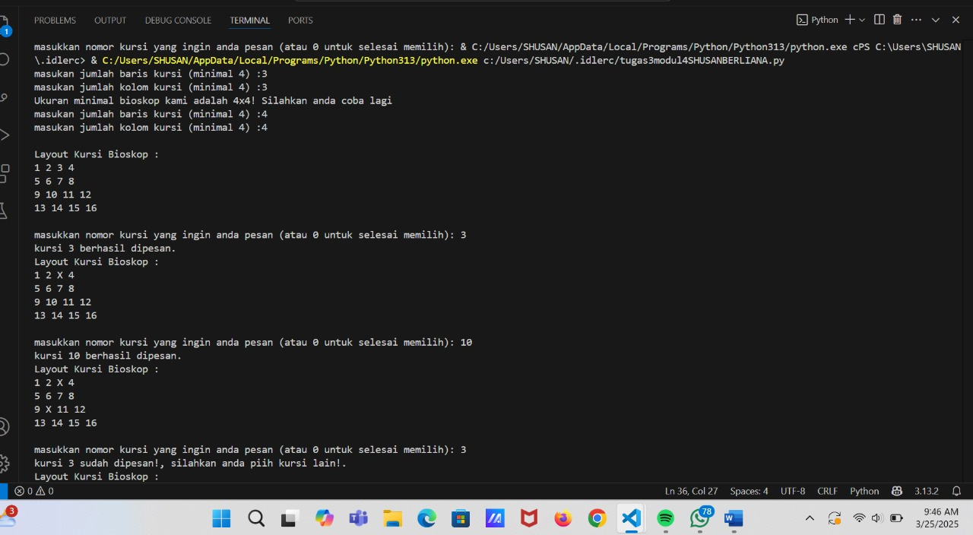

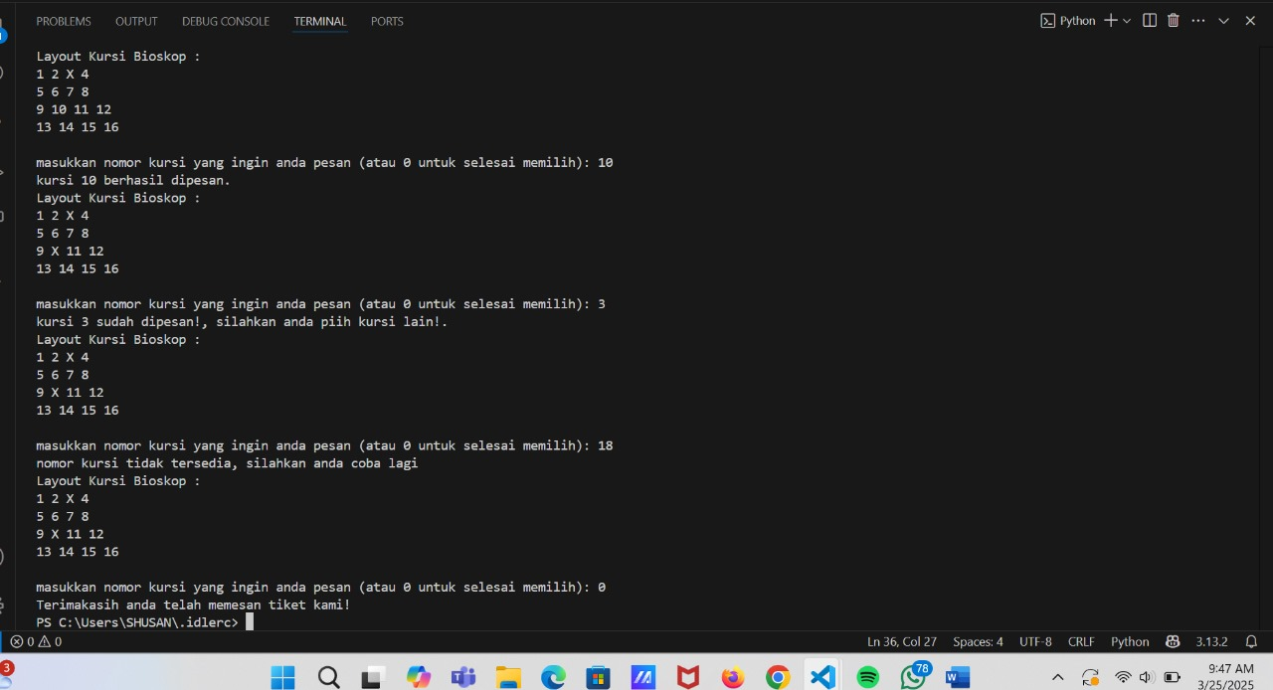

1.Pretest

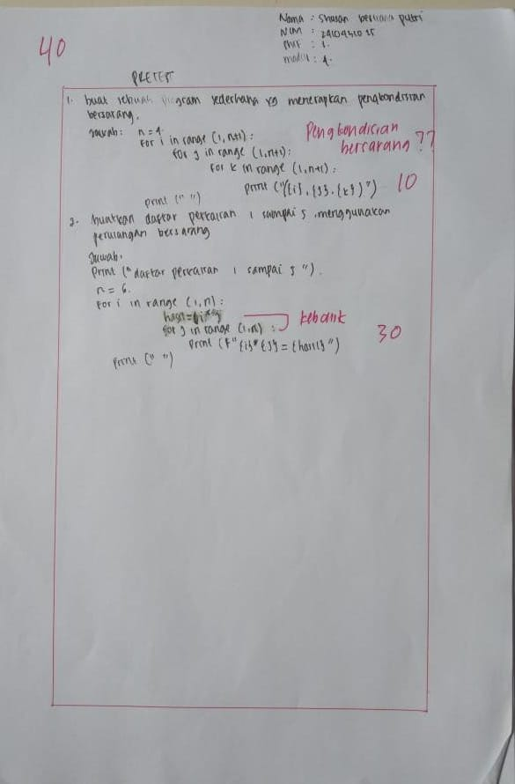

2.Postest

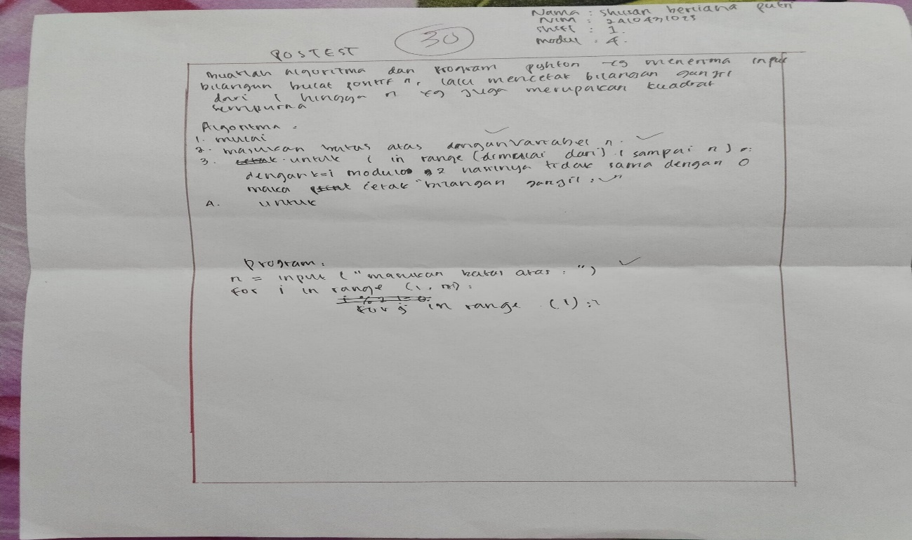

3.feedback

1. Nama dosen kurang rapi dalam menulisnya.
2. Gambar outputnya terlalu kecil.